LA POUDRE À PROUT
DU Pr. SÉRAPHIN
Réalisé par Arild Fröhlich
Avec Emily Glaister, Eilif Hellum Noraker, Kristoffer Joner

Deux enfants, le petit Bulle et sa voisine Lise, vont s’associer à l’excentrique Professeur Séraphin pour développer une toute nouvelle invention: la Poudre à Prout ! Mais ils doivent la protéger, à tout prix, car les vilains jumeaux Jojo et Gégé comptent l’utiliser à mauvais escient…
IL NE MANQUE PAS D’AIR !

Adapté du best-seller de JO NESBØ, il est grand temps de découvrir LA POUDRE À PROUT DU PR. SERAPHIN, un conte de fée moderne pour petits et grands !
Une grande aventure à l’esprit déjanté, loufoque et particulièrement drôle !
Partez pour un univers hors norme, dans la lignée de Charlie et la Chocolaterie
ou Les Désastreuses aventures des orphelins Baudelaire !
Un grand divertissement pour toute la famille !

Le 4 Novembre 2015 en DVD & VOD
Matériel promotionnel disponible sur demande - Images et visuels disponibles dans l’Espace Pro via www.wildside.fr

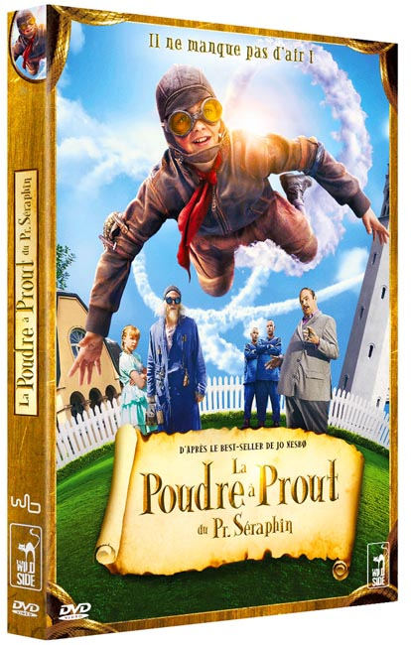
Jo Nesbø est norvégien et l’un des auteurs phares du thriller scandinave. Son premier livre L’homme chauve-souris obtint le Prix du Meilleur Roman Policier Nordique. Il a écrit depuis une dizaine de polars pour adultes, dont Rouge-Gorge, sacré Meilleur Polar Norvégien de tous les temps.
La poudre à prout du Pr Séraphin (Bayard jeunesse) est son 1er roman pour la jeunesse, rejoint depuis
par 3 autres volumes des aventures pas comme les autres de Lise, Bulle et du Pr Séraphin !

CARACTÉRISTIQUES TECHNIQUES DVD
Format image : 2.40, 16/9ème compatible 4/3
Format son : Français DTS 5.1 et Dolby Digital Stereo 2.0,
Norvégien Dolby Digital 5.1
Sous-titres : Français
Durée : 1h24

Prix public indicatif : 15,99 Euros le DVD

